**ALGORITMA STRUKTUR DATA**

**Tugas – Brute Force and Divide Conquer**

**Lavina 2341760062**

**Latihan**

Buatlah kode program untuk menghitung nilai akar dari suatu bilangan dengan algoritma Brute Force dan Divide Conquer! Jika bilangan tersebut bukan merupakan kuadrat sempurna, bulatkan angka ke bawah

Akar.java

Method dengan menggunakan Brute Force:

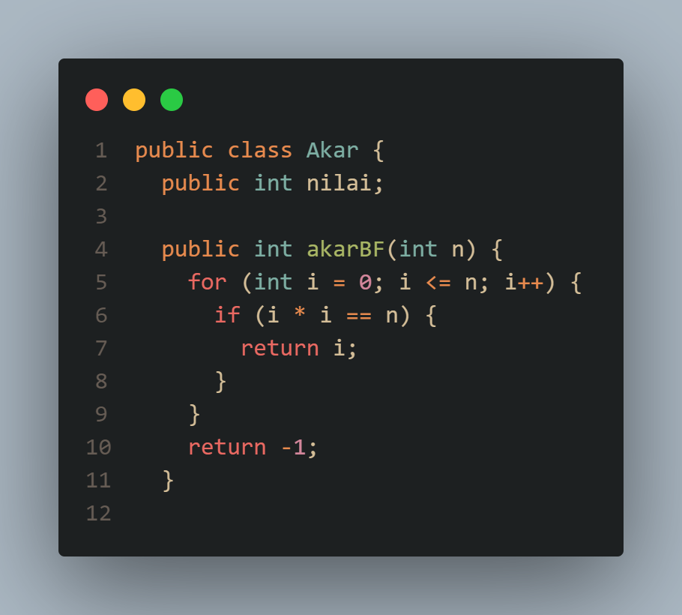

Method dengan menggunakan Divide Conquer:

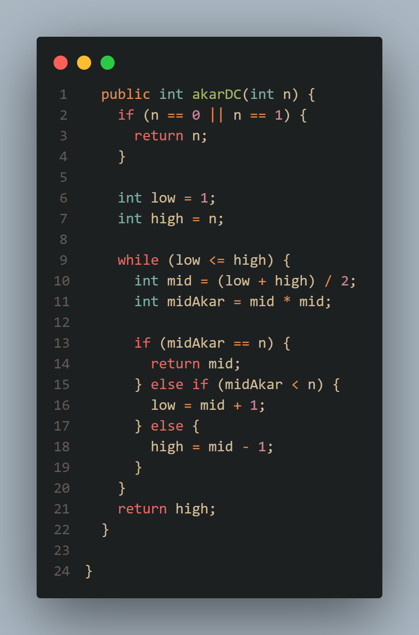

Output:

